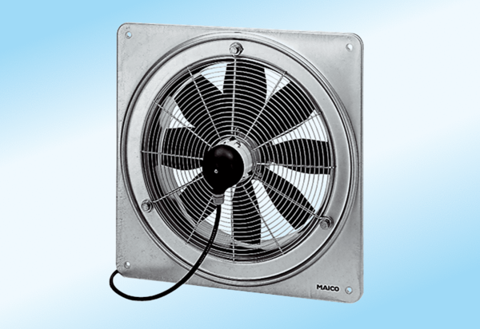Aksijalni zidni ventilator DZQ 50/6 A-ExJedinica za pakiranje: 1 komAsortiman: C
Broj artikla: 0083.0785Proizvođač: MAICO

